GITHUB拉人实现步骤
- 先点击你想与他人协作的仓库 -> 点击Settings
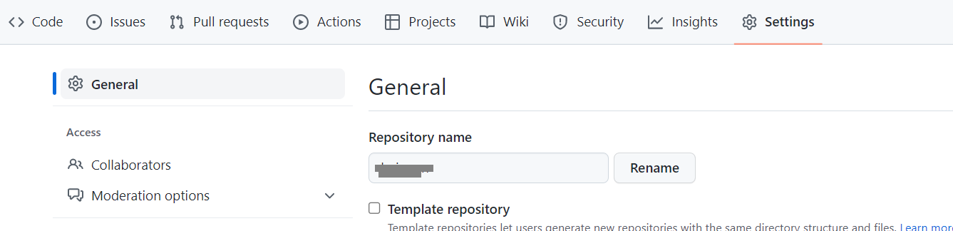
- 点击Collaborators进入
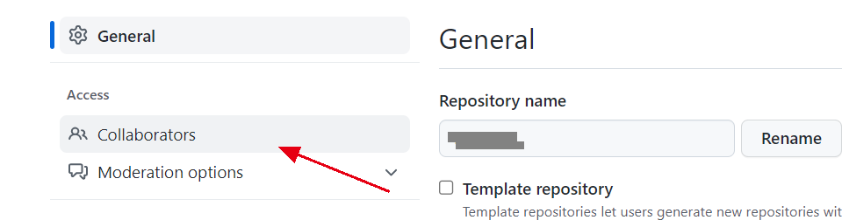
- 进入后下拉找到Manage access -> 点击绿色按钮
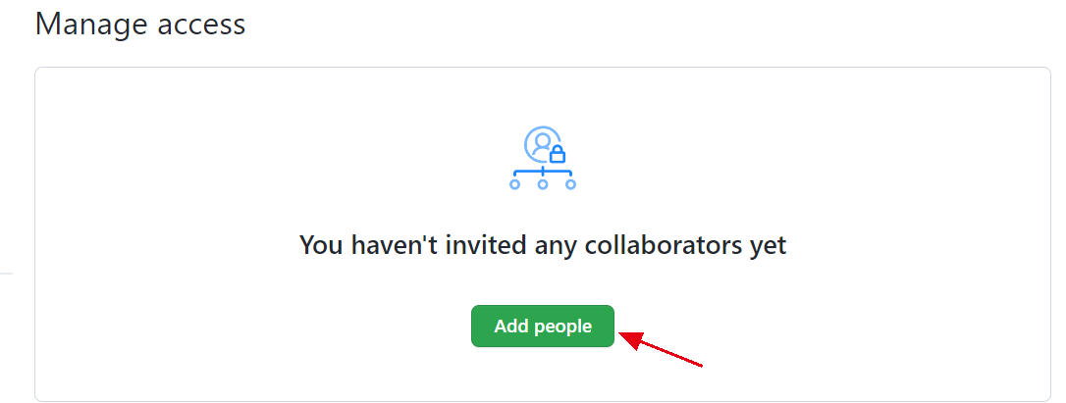
- 在输入框中输入你要添加的人员名称，点击下方绿色按钮即可
